Курсовая работа

По теме: Пути увеличения прибыли предприятия

содержание: 2
ВВЕДЕНИЕ 3

1.
1.1 ПОНЯТИЕ ПРИБЫЛИ И ЕЕ ФУНКЦИИ ..4-5
1.2 роль прибыли в формировании финансовых рессурсов предприятия 6-8
1.3 ФАКТОРЫ, влияющие на прибыль 9-12
1.4 Пути увеличения прибыли н предприятии 13

2.
2.1 Оценка состояния и качественных сдвигов в имущественном положении предприятия 14-15
2.2 определение затрат на производство и
реализацию продукции в отчетном году 16-18
2.3 оценка деловой активности предприятия 18-23
2.4 оценка финансовых результатов и
рентабельности предприятия 23-26
2.5 оценка ликвидности и платежеспособности предприятия 26-28
2.6 общая оценка эффективности финансово-хозяйственной деятельности предприятия 28-29

заключение 30-31
список использованных источников 32
Приложение 33-34

ВВЕДЕНИЕ

Любое предприятие является связующим звеном, между возникающими потребностями людей и возможностями удовлетворения этих потребностей. Создаваясь, оно ставит перед собой задачу производить товары, выполнять работы и услуги для потребления, и стремится получить максимальную прибыль при минимальных затратах. Рост прибыли создает финансовую базу для самофинансирования, расширенного воспроизводства, решения социальных и материальных проблем предприятия. За счет прибыли выполняются обязательства перед бюджетом, банками и другими предприятиями и организациями. Таким образом, показатели прибыли становятся важнейшими для оценки производственной и финансовой деятельности предприятий. Они характеризуют степенью деловой активности и финансового благополучия.
Для обеспечения прибыльности своего дела предпринимателю следует глубоко анализировать сложившуюся ситуацию на рынке, а также внутри своего предприятия. Достижение главной цели - максимизации прибыли, возможно, только при правильном и продуманном планировании деятельности торгового предприятия. В моём курсовом проекте освещается один из показателей эффективности торговой деятельности предприятия - прибыль. Этот показатель является целью работы предприятия. По моему мнению, важно изучить сущность прибыли, ее роль в деятельности предприятия, а также пути увеличения прибыли на предприятиях.
Главной частью курсовой работы является расчетная часть. Очень важно уметь рассчитывать затраты производства, реализацию продукции. Давать оценку финансовых результатов, рентабельности предприятия, ликвидности, платежеспособности предприятия, а также общую оценку эффективности финансово-хозяйственной деятельности предприятия.

ПОНЯТИЕ ПРИБЫЛИ И ЕЕ ФУНКЦИИ

Современная экономическая мысль рассматривает прибыль как доход от использования факторов производства, т.е. труда, земли и капитала. Отрицая прибыль как результат эксплуатации, присвоения неоплаченного наемного труда, можно выделить следующие определения прибыли. Во-первых, прибыль – это плата за услуги предпринимательской деятельности. Во-вторых, прибыль – это плата за новаторство, за талант в управлении фирмой. В-третьих, прибыль – это плата за риск, за неопределенность результатов предпринимательской деятельности. Риск может быть связан с выбором того или иного управленческого, научно-технического или социального решения, с тем или иным вариантом природно-климатических условий. Риск может быть связан и с непредсказуемыми обстоятельствами – стихийные бедствия, межнациональные и межгосударственные конфликты и т.п. Результаты риска могут быть кардинально различны – большая прибыль и, наоборот, ее уменьшение или даже разорение фирмы. В-четвертых, это так называемая монопольная прибыль. Она возникает при монопольном положении производителя на рынке или при естественной монополии. Монопольная прибыль по большей части неустойчива.
В качестве прибыли в рыночной экономике понимают вознаграждение за использование специфического фактора производства – предпринимательства. Предпринимательство является специфическим фактором, так как в отличие от капитала и земли – неосязаемо и не выступает в материально-вещественной форме. Поэтому с данных позиций довольно трудно определить количественно полученную предприятием прибыль.
В микроэкономике понятие прибыль определяется как величина, определяемая как разница между общей выручкой и общими издержками, разница между доходами и расходами.
Являясь важнейшей экономической категорией и основной целью деятельности любой коммерческой организации, прибыль отражает чистый доход, созданный в сфере материального производства, и выполняет ряд функций.
Во-первых, прибыль – главная цель предпринимательской деятельности, получение прибыли на предприятии, означает, что полученные доходы превышают все расходы, связанные с его деятельностью.
Во-вторых, прибыль – база экономического развития государства. Механизм перераспределения прибыли предприятия через налоговую систему позволяет наполнять доходную часть государственного бюджета всех уровней. Это позволяет государству выполнять возложенные на него функции: реализация программ по образованию и т.п.
В-третьих, прибыль – основной внутренний источник формирования ресурсов предприятия. В составе бухгалтерского баланса III раздел «Капиталы и резервы» (собственный капитал – организация). Включается уставной капитал, добавочный капитал и нераспределенная прибыль, т.е. чистая прибыль предприятия, является важнейшим источником финансирования капиталовложений на развитие предприятия.
В-четвертых, прибыль – важнейший источник, удовлетворяющий социальные потребности общества. За счет прибыли удовлетворяются социальные потребности работников предприятия.
В-пятых, прибыль – основной защитный механизм от угрозы банкротства.

РОЛЬ ПРИБЫЛИ В ФОРМИРОВАНИИ
ФИНАНСОВЫХ РЕССУРСОВ ПРЕДПРИЯТИЯ

На предприятии прибыль образуется в результате реализации продукции. Ее величина определяется разницей между доходом, полученным от реализации продукции, и издержками на ее производство и реализацию. Общая масса получаемой прибыли зависит, с одной стороны, от объема продаж и уровня цен, устанавливаемых на продукцию, а с другой - от того, насколько уровень издержек производства соответствует общественно-необходимым затратам.
Вместе с тем прибыль на предприятии зависит не только от реализации продукции, но и от других видов деятельности, которые ее либо увеличивают, либо уменьшают. Поэтому в теории и на практике выделяют так называемую «балансовую прибыль». Ее название говорит само за себя. Она состоит из прибыли от реализации продукции (выручка от реализации продукции без косвенных налогов минус затраты на производство и реализацию продукции) плюс внереализационные доходы (доходы по ценным бумагам, от долевого участия в деятельности других предприятий, от сдачи имущества в аренду и т.п.) минус внереализационные расходы (затраты на производство, не давшее продукции, на содержание законсервированных производственных мощностей, убытки от списания долгов и т.д.)
Кроме того, выделяется валовая прибыль, которая представляет собой балансовую прибыль за минусом или плюсом финансового результата от операций с основными фондами, нематериальными активами и иным имуществом.
Таким образом, балансовая прибыль (П_{б}) может быть определена по формуле:
П_{б} = + П_{р} + П_{и} + П_{в.о}. ,
где П_{р} – прибыль (убыток) от реализации продукции, выполнения работ и оказания услуг,
П_{и} – прибыль (убыток) от реализации имущества предприятия,

Выручка (нетто) от продажи товаров (продукции, работ, услуг) «-» С/С продуктовых товаров, продукции, работ, услуг «=» Валовая прибыль. Валовая прибыль «-» Коммерческие и управленческие расходы «=» Прибыль (убыток) от продаж.
Расход по налогу на прибыль «=» текущий налог на прибыль «-» отложенный налоговый актив «+» отложенное налоговое обязательство. Расход по налогу на прибыль возникает в связи с тем, что бухгалтерская и налоговая прибыль не совпадает из-за постоянных и временных разниц.
Чистая прибыль (убыток отчетного периода) «=» прибыль до налогообложения «-» текущий налог на прибыль «+» отложенный налоговый актив «-» отложенное налоговое обязательство.
Текущий налог на прибыль – налог, отражаемый в декларации по налогу на прибыль за соответствующий отчетный период.
Если в отчетном периоде бухгалтерская прибыль меньше налоговой прибыли, то должна быть выявлена временная разница и начислен отложенный налоговый актив («+» к прибыли до налогообложения). Если в отчетном периоде бухгалтерская прибыль больше налоговой прибыли, то должна быть выявлена налогооблагаемая временная разница и начислено отложенное налоговое обязательство («-»отложенное налоговое обязательство).
Прочие доходы и расходы: 1. получению (проценты по государственным облигациям и ценным бумагам, банковским депозитам, и другим вкладам, а также по предоставленным займам); Проценты к уплате (уменьшают прибыль предприятия, что должна оплатить организация, по облигациям, кредитам, займам).
2. Доходы от участия в других организациях (дивиденды по акциям)
3. Прочие операционные доходы (доходы от аренды имущества, продажи основных средств, нематериальных активов, материалов); Прочие операционные расходы (остаточная стоимость проданных основных средств: сумма за расчетно-кассовое обслуживание, купля продажа валюты, начисленный налог на имущество, налог на рекламу).

4. Внереализационные доходы (полученные штрафы, пения, неустойки за нарушение хозяйственных договоров; активы, полученные безвозмездно, в том числе по договору доверия; поступление, возмещение причиненных организации убытков; прибыль прошлых лет, выявленная в отчетном году; сумма кредиторской задолженности по которой истек срок исковой давности; курсовые разницы; сумма до оценки активов, и прочие внереализационные доходы); Внереализационные расходы (уплаченные штрафы; пеня за нарушение хозяйственных договоров; возмещение причиненных организации убытков; убытки прошлых лет, выявленные в отчетном году; сумма дебиторской задолженности, по которой истек срок исковой давности; курсовые разницы; сумма уценки активов и прочие внереализационные расходы: перечисление средств, связанные с благотворительной деятельностью; расходы на осуществление спортивных мероприятий; мероприятия культурно-просветительского характера, отдыха и др.; пакет социальных услуг работникам предприятия; материальная помощь; выплата премий и вознаграждений не связанных с трудовыми достижениями) организациях (+)
От прибыли зависит нормальная деятельность любого предприятия, т.к.:
- прибыль обеспечивает расширенное воспроизводство (капитальные вложения в основные фонды и прирост оборотных средств);
- прибыль необходима для развития НИОКР (научно-исследовательские и опытно-конструкторские работы), обеспечивающие НТП;
- за счет прибыли финансируются затраты на социальные нужды;
- прибыль необходима для выплаты дивидендов, а следовательно от нее зависят инвестиции.
Кроме того, прибыль предприятия имеет более широкое значение, т.к. из нее выплачивается налог на прибыль, являющийся частью доходов, за счет которых формируется бюджет государства.

ФАКТОРЫ, ВЛИЯЮЩИЕ НА ПРИБЫЛЬ

Выявление факторов, влияющих на прибыль, подразумевает под собой изучение экономических условий её формирования. Экономические условия могут быть как внутренними, так и внешними. Под их действием изменяется абсолютная величина и относительный уровень прибыли. К внешним условиям можно отнести такие как: инфляция, изменения в законодательствах и нормативных документах в области ценообразования, кредитования, налогообложения предприятий, оплаты труда работников и др.. К внутренним условиям, влияющим на величину прибыли, к примеру, можно отнести количество работников на предприятии, сокращая количество которых, можно тем самым увеличивать или уменьшать затраты на заработную плату, что в свою очередь может повлиять на величину валовой прибыли и соответственно на величину чистой прибыли.
Факторы, влияющие на величину прибыли, можно разделить как бы на две группы. В первую группу относят так называемые основные факторы, которые непосредственно влияют на объем прибыли торгового предприятия. К ним относятся:
- Прибыль (убыток) от реализации товаров.
- Прибыль (убыток) от неторговой деятельности предприятия.
- Сальдо доходов и расходов по внереализационным операциям.
- Прибыль (убыток) от реализации основных производственных средств.
Ко второй группе относят так называемые взаимозависимые факторы:
- Объём продажи товаров.
- Розничные цены на реализуемые товары.
- Издержки обращения.
- Фондовооружённость работников.
- Налогоёмкость предприятия.
- Численность работников предприятия.

- Оборачиваемость и состав капитала.
- Затраты, относимые на прибыль.
Если говорить насчёт основных факторов, влияющих на прибыль, то можно сказать, что на практике валовая (балансовая) прибыль в основном создаётся за счёт прибыли от реализации товаров, но она может быть увеличена (уменьшена) на величину прибыли от неторговой деятельности предприятия, на величину выявленного положительного (отрицательного) сальдо по внереализационным операциям, на величину прибыли, полученной от реализации основных фондов (причём прибыль (убыток) от реализации основных фондов представляет собой разность между продажной (рыночной) и первоначальной их ценой или остаточной стоимостью с учётом переоценок, вызванных инфляцией. Если выявлено превышение первоначальной стоимости и понесённых затрат, связанных с выбытием основных фондов и иного имущества, над суммой выручки от реализации, то соответственно на величину этого превышения уменьшается валовая прибыль предприятия. Если наоборот, сумма выручки превышает первоначальную стоимость и расходы по выбытию основных фондов и иного имущества, валовая прибыль увеличивается на эту разницу.
Взаимозависимые факторы также как и основные сильно влияют на величину прибыли. Эти факторы не случайно получили такое название. Их особенность состоит в том, что каждый из них в какой-то мере влияет или испытывает влияние других факторов из этой группы. Поэтому, разделив подсистему взаимозависимых факторов на отдельные элементы - показатели, можно выявить степень влияния каждого из них на прибыль на основе применения методов и приёмов экономико-математического анализа. Сначала оценивается влияние каждого из них на величину прибыли, а затем их комплексное влияние. Используя комплексный метод анализа можно выявить следующие необходимые условия для нормального функционирования и развития предприятия:
Т’ > Т''> Т''' > Т''''> Т''''',
где Т’ - темп роста прибыли, Т''- темп роста товарооборота, Т'''- темп роста издержек обращения, Т''''- темп роста фондовооружённости работников, Т'''''- темп роста численности работников.
Коэффициенты роста того или иного показателя исчисляются путём их последовательного соотношения. Интенсивное развитие торгового предприятия может характеризоваться не только ростом товарооборота и прибыли, но и повышением производительности труда торговых работников, увеличением капитала и др.
К примеру, издержки обращения в розничной торговле сильно зависят от размеров заработной платы работникам, различных отчислений во внебюджетные фонды. Снижение издержек обращения влечёт соответственно снижение заработной платы и разного рода отчислений. Это в своём роде может увеличить размеры прибыли, но в то же время может подорвать у работников стимул к работе и очень сильно снизить производительность труда, что может привести к очень большим затратам на восстановление работоспособности персонала. В зарубежной практике на этот счёт используется система стимулирования работников, где наряду с повышением окладов используется так называемое участие работников в хозяйственной деятельности предприятия, в котором подразумевается, что работники имеют право на покупку акций предприятий по льготным ценам, а затем могут получать дивиденды по купленным акциям.
Предполагается, что отдача от увеличения затрат на оплату труда должна расти быстрее, чем размер его оплаты. Предприятие распределяет ту или иную часть прибыли не в форме наличных выплат, а в форме акций или переводит её на банковские счета работников, образуя кредитный фонд, который предприятие пускает в оборот, что в какой-то мере снижает потребность в заёмных средствах, при этом сокращаются затраты на выплату процентов по банковским кредитам.
Величина прибыли в торговле также зависит от объёмов спроса на товары и их предложения. Снижение спроса на товары может привести как к уменьшению валового дохода от реализации, так и к сокращению валовой прибыли. Регулятором соотношения спроса и предложения на рынке выступают розничные цены товаров. При низких ценах на товары объём спроса на них больше, а при высоких - меньше, поскольку существуют более дешёвые заменители этих товаров. По мере увеличения объёмов продаж норма прибыли растёт, затем рост её замедляется и наконец она стабилизируется или снижается, что зависит от свойств определённых групп товаров.
Таким образом на прибыль влияют два взаимозависимых фактора: издержки обращения и объёмы продаж товаров. Остальные факторы также непосредственно влияют на прибыль и друг на друга.

ПУТИ УВЕЛИЧЕНИЯ ПРИБЫЛИ ПРЕДПРИЯТИЯ

На каждом предприятии должны предусматриваться плановые мероприятия по увеличению прибыли. При выборе путей увеличения прибыли ориентируются в основном на внутренние факторы, влияющие на величину прибыли. В общем плане эти мероприятия могут быть следующего характера:
- увеличение выпуска продукции;
- улучшение качества продукции;
- продажа излишнего оборудования и другого имущества или сдача его в аренду;
- диверсификация производства;
- снижение себестоимости продукции за счет более рационального использования материальных ресурсов, производственных мощностей и площадей, рабочей силы и рабочего времени;
- расширение рынка продаж и др.
Из этого перечня мероприятий вытекает, что они тесно связаны с другими мероприятиями на предприятии, направленными на снижение издержек.
В условиях рыночных отношений предприятие должно стремиться не только к получению максимальной прибыли, но и к рациональному, оптимальному использованию уже полученной прибыли. Это позволит не только удерживать свои позиции на рынке, но и обеспечить динамичное развитие его производства в условиях конкуренции.

Оценка состояния и качественных сдвигов в имущественном положении предприятия

Таблица 1 – Изменение имущественного положения предприятия за отчетный год
Показатели | На начало года |  | На конец года |  |  | Изменения
Показатели | тыс. руб. | % | тыс. руб. |  | % | тыс. руб. | %
Всего имущества, в том числе: | 3960617 | 100 |  | 4166219 | 100 | 205602 | 5.19
- основные средства и прочие внеоборотные активы | 2610221 | 65,90 |  | 2648354 | 63,57 | 38133 | 1,46
- оборотные (мобильные) активы, в том числе: | 1350396 | 34,10 |  | 1517865 | 36,43 | 167469 | 12,40
- запасы | 722225 | 18,24 |  | 809425 | 19,43 | 87200 | 12,07
-дебиторская задолженность | 472628 | 11,93 |  | 515629 | 12,38 | 43001 | 9,10
- денежные средства и другие оборотные активы | 155543 | 3,93 |  | 192811 | 4,63 | 37268 | 23,96
Вывод: Имущественное положение предприятия увеличилось на 5,19%. Важной частью хозяйственных средств предприятия являются его активы, которые определяют производственные мощности. Основные средства предприятия увеличились всего на 1.46%, оборотные активы на 12.4%. Запасы предприятия увеличились на 12,07%. Дебиторская задолженность изменилась на 9,1%., а денежные средства и другие оборотные активы на 23.96%.

Таблица 2 – Изменение производственного потенциала предприятия за отчетный год
Расчеты: 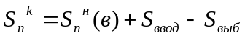,  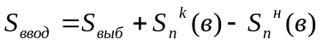,
S_{ввод} =38600+2675285-2507806=206079 тыс.руб.;
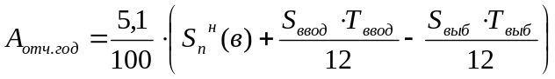, А_{отч.год}=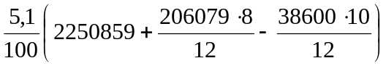=134084 тыс.руб.;
А_{кон.отч.года}=А_{н.г.}+А_{отч.г,} А_{кон.отч.года}=517030+134084.54=650294.29 тыс.руб.;
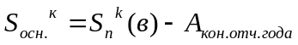, S_{осн.}^{к}=2675285-650294.29=2024990.71 тыс.руб..

Показатели | На начало года |  | На конец года |  | Изменения
Показатели | тыс. руб. | % | тыс. руб. | % | тыс. руб. | %
Основные средства (остаточная стоимость) | 1990776 | 73,38 | 2024990,71 | 71,44 | 34214,71 | 1,69
Запасы | 722225 | 26,62 | 809425 | 28,56 | 87200 | 10,77
Производствен-  ный потенциал | 2713001 | 100,00 | 2834415,70 | 100,00 | 121414,71 | 4,28
в % к имуществу |  | 68,50 |  | 68,03
Вывод: Основные средства предприятия повысились на 1,69%, а запасы значительно увеличились на 10.77%. За счет этого производственный потенциал изменился в целом на 4,28%.

Таблица 3- Характеристика основных средств предприятия в отчетном году
Расчеты: 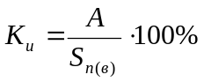, 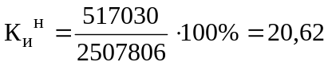%, 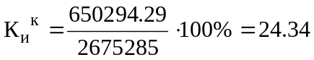%;
К_{г} =100 - К_{и}, К_{г}^{н}=100-20,62=79,38, К_{г}^{к}=100-18,89=75,69%;
Коэффициент обновления - 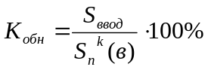;
Коэффициент выбытия -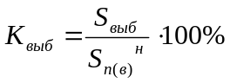.
Показатели | На начало года |  | На конец года
Показатели | тыс. руб. | % | тыс. руб. | %
Первоначальная (восстановительная) стоимость основных средств, в том числе: | 2507806,00 | 100 | 2675285 | 100
- активная часть | 1133529,00 | 45,20 | 1280123 | 47,85
- остаточная стоимость основных средств | 1990776,00 |  | 2024990,71
-коэффициент годности, % |  | 79,38 |  | 75,69
-коэффициент обновления, % |  | 4,50 |  | 7,70
-коэффициент выбытия, % |  | 0,90 |  | 1,54
Вывод: Увеличение коэффициента износа характеризует незначительное ухудшение состояние материально-технической базы производства. Показатели движения основных средств: коэффициент обновления повысился на 3.2%, а коэффициент выбытия на 0,64%.

Определение затрат на производство и реализацию продукции в отчетном году
Таблица 4 – Показатели работы предприятия за предыдущий год
Показатели | Предыдущий год
1. Объем производства продукции (объем продаж), т | 2500000
2. Оптовая цена единицы продукции, руб./т  без НДС  с НДС | 1577.21  1892.65
3. Среднесписочная численность работающих, чел. | 2000
4. Себестоимость единицы продукции, руб./т | 3634125

Таблица 5 – Калькуляция себестоимости 1т продукции
Расчеты: Vпрод.=2800000т; 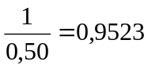т; 95,23+0,25=95,48т;
Зад.мет. (кол-во)=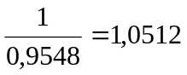т; Отх. и брак(кол-во)=1,0512-1000=0,0512т;
1. Топливо технологическое – Сумма: 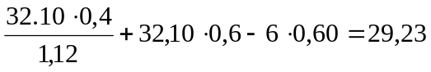руб.,
Кол-во: 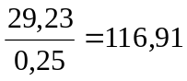т;
2. Электроэнергия – Кол-во: 25,35-9,0=16,35т, Сумма: 16,35*0,18=2,94 руб.;
Пар – Сумма: 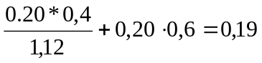руб., Кол-во: 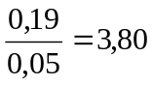т;
Вода - Сумма: 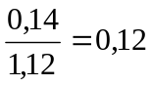руб., Кол-во: 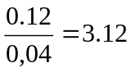т;
Вода об.цикла – Сумма: 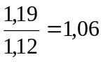руб., Кол-во: 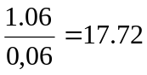т;
3. Вспомогательные материалы – 0,43*0.91=0,39руб.;
4.Зар.плата - 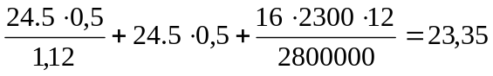руб.;
5. Отчисление на соц.страхование - 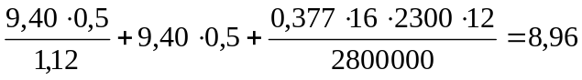руб.,
6. Аморт. осн.ср-в - 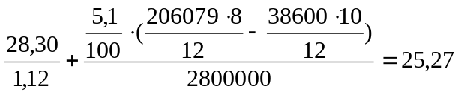руб.;

7. Ремонтный фонд - 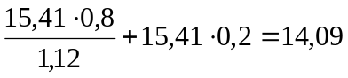руб.;
8. Износ сменного об. и инстр. - 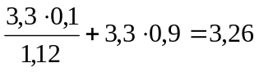руб.;
9. Содержание осн.средств - 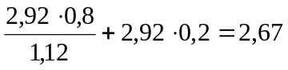руб.;
11. Прочие расходы цеха - 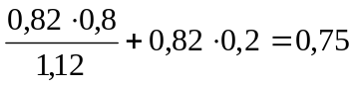руб.;
Итого по переделу =116,66руб.;
Пусконаладочные работы - 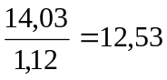руб.;
Произв. себестоимость – 1301.87+7.77+116.66+12.53=1418,71руб.
Статьи затрат | Предыдущий год |  |  | Отчетный год
Статьи затрат | кол-во | цена, руб. | сумма, руб. | кол-во | цена, руб. | сумма, руб.
Задано металла, т | 1,0540 | 1238 | 1305,3 | 1,0512 | 1238 | 1301,87
Отходы и брак, т | 0,0540 | 241 | 13,0 | 0,0512 | 241 | 12,35
Задано без отходов | 1,0000 | 1292,3 | 1292,28 | 1,0000 | 1289,5 | 1289,52
Расходы по переделу:
1. Топливо технологическое (в условном), кг | 128,41 | 0,250 | 32,10 | 116,91 | 0,250 | 29,23
2. Энергетические затраты:
- электроэнергия, кВт-ч | 25,35 | 0,180 | 4,56 | 16,35 | 0,180 | 2,94
- пар производств., Гкал | 3,97 | 0,050 | 0,20 | 3,80 | 0,050 | 0,19
- вода Iподъема, м³ | 3,49 | 0,040 | 0,14 | 3,12 | 0,040 | 0,12
-вода оборотного цикла, м³ | 19,85 | 0,060 | 1,19 | 17,72 | 0,060 | 1,06
- воздух сжатый, м³ | 69,88 | 0,020 | 1,40 | 69,88 | 0,020 | 1,40
- кислород, м³ | 7,32 | 0,280 | 2,05 | 7,32 | 0,280 | 2,05
Итого энергетических затрат |  |  | 9,54 |  |  | 7,77
3. Вспомогательные материалы |  |  | 0,43 |  |  | 0,39
4. Заработная плата |  |  | 24,50 |  |  | 23,35
5. Отчисление на социальное страхование |  |  | 9,40 |  |  | 8,96
6. Амортизация основных средств |  |  | 28,30 |  |  | 25,27
7. Ремонтный фонд |  |  | 15,41 |  |  | 14,09
8. Износ сменного оборудования и инструмента |  |  | 3,30 |  |  | 3,26
9.Содержание основных средств |  |  | 2,92 |  |  | 2,67
10. Внутризаводское перемещение грузов |  |  | 0,90 |  |  | 0,90
11. Прочие расходы цеха |  |  | 0,82 |  |  | 0,75
Итого по переделу |  |  | 127,62 |  |  | 116,64
Пусконаладочные работы |  |  | 14,03 |  |  | 12,53
Производственная себестоимость продукции |  |  | 1433,93 |  |  | 1418,69
Вывод: 1) задано без отходов, снизилось на 2,76руб.; 2) расходы по переделу снизились на 10,98руб., т.к. произошло снижение суммы по статьям затрат; 3) пусконаладочные работы снизились на 1,5руб.. Это привело к снижению производственной себестоимости продукции на 15,24руб.

Оценка деловой активности предприятия
Таблица 6 – Показатели деловой активности предприятия
Показатели | Идентификатор |  | Формула расчета | Предыдущий год | Отчетный год | Изменения
1. Исходные данные для расчета
1.1 Выручка (нетто) от продажи продукции (за минусом косвенных налогов), тыс. руб. | ВПП | 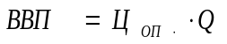 |  | 3943025 | 4416188 | 12,00
1.2 Себестоимость проданной продукции, тыс. руб. | СПП |  |  | 3634125 | 4026953,96 | 10,81
1.3 Средняя стоимость активов, тыс. руб. | АК_{СР} | 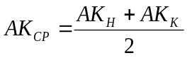 |  | 3787359 | 4063418 | 7,29
1.4 Средняя стоимость оборотных активов, тыс. руб., в том числе: | ОА_{СР} | 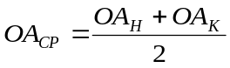 |  | 1284584 | 1434130,5 | 11,64
1.5 Запасов | ЗП_{СР} | 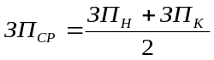 |  | 681148,00 | 765825 | 12,43
1.6 Дебиторской задолженности | ДЗ_{СР} | 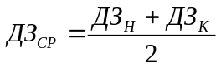 |  | 455693,00 | 494128,5 | 8,43
1.7 Средняя стоимость собственного капитала | СК_{СР} | 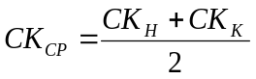 |  | 2992429 | 3224741,5 | 7,76
1.8 Средняя величина кредиторской задолженности | КЗ_{СР} | 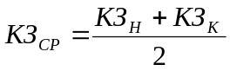 |  | 339127,50 | 373577,5 | 10,16
2. Расчет коэффициентов деловой активности
2.1 Показатели оборачиваемости активов
2.1.1 Коэффициент оборачиваемости активов | КО_{АК} | 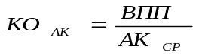 |  | 1,04 | 1,09 | 4,39
2.1.2 Продолжительность одного оборота всего авансирован-  ного капитала (активов), дни | Т_{АК} | 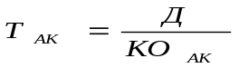 |  | 345,79 | 331,24 | -4,21
2.1.3 Коэффициент оборачиваемости оборотных активов | КО_{ОА} | 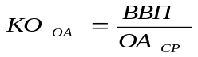 |  | 3,07 | 3,08 | 0,32
2.1.4 Продолжительность одного оборота оборотных активов, дни | Т_{ОА} | 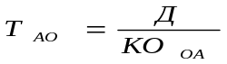 |  | 117,28 | 116,91 | -0,32
2.1.5 Коэффициент оборачиваемости запасов | КО_{ЗП} | 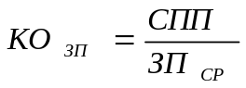 |  | 5,34 | 5,26 | -1,44
2.1.6 Продолжительность одного оборота запасов, дни | Т_{ЗП} | 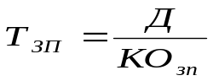 |  | 67,48 | 68,46 | 1,46
2.1.7 Коэффициент оборачиваемости дебиторской задолженности | КО_{ДЗ} | 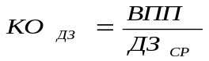 |  | 8,65 | 8,94 | 3,29
2.1.8 Продолжительность одного оборота дебиторской задолженности ,дни | Т_{ДЗ} | 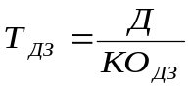 |  | 41,60 | 40,28 | -3,18
2.1.9 Коэффициент загрузки оборотных активов | К₃ _{ОА} | 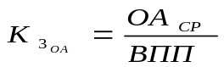 |  | 0,33 | 0,32 | -0,32
2.2 Показатели оборачиваемости собственного капитала
2.2.1 Коэффициент оборачиваемости собственного капитала | КО_{СК} | 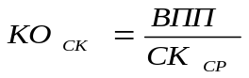 |  | 1,32 | 1,37 | 3,93
2.2.2 Продолжительность одного оборота собственного капитала, дни | Т_{СК} | 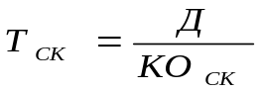 |  | 273,21 | 262,88 | -3,78
2.3 Показатели оборачиваемости кредиторской задолженности
2.3.1 Коэффициент оборачиваемости кредиторской задолженности | КО_{КЗ} | 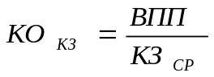 |  | 11,63 | 11,82 | 1,67
2.3.2 Продолжительность одного оборота кредиторской задолженности, дни | Т_{КЗ} | 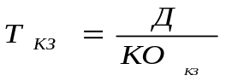 |  | 30,96 | 30,45 | -1,64

Вывод: Коэффициент оборачиваемости активов повысился на 4.39%, за счет увеличения выручки от продажи продукции. Коэффициент оборачиваемости оборотных активов увеличился на 0,32%, коэффициент оборачиваемости запасов снизился на 1.44,6%, а коэффициент оборачиваемости дебиторской задолженности на 3,29%. Коэффициент загрузки оборотных активов уменьшился на 0,32%. Коэффициент оборачиваемости собственного капитала увеличился по сравнению с предыдущим годом на 3,93%, а коэффициент оборачиваемости кредиторской задолженности на 1,67%. По результатам расчетов видно, что выручка от продажи продукции увеличивается более высокими темпами (на 12%), чем остальные параметры.
Оценка финансовых результатов и рентабельности предприятия
Таблица 7 – Анализ прибыли предприятия
Расчеты: 1) Выручка от продаж _{отч.г.}= цена(без НДС)*Q=1577,21*2800000= =4416188тыс.руб.;
Себестоимость проданной продукции _{отч.г.}= себестоимость ед.пр. (табл.5)* Q= =1438,22*2800000=4027018 тыс.руб.;
Валовая прибыль _{отч.г.}= Выручка от продаж – себестоимость проданной продукции= =4416188 - 4027018=389234,04 тыс.руб.;
Коммерческие расходы _{отч.г.}=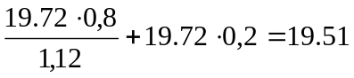руб/ед.;
19,51*2800000=546244 тыс.руб
Прибыль (убыток) от продаж _{отч.г.}= валовая прибыль - ком. расходы – управлен. расходы = =1272692,6-96300,51845-491140=685252,6тыс.руб.;
3) Прибыль (убыток) до налогообл._{пред.г.}=1006867+220745-68099+9013=1168526тыс.руб.;
Прибыль (убыток) до налогооблажения_{отч.г.}=1100151+270290-95700+6500=1281241тыс.руб..
Показатели | Предыдущий год, тыс. руб. | Отчетный год, тыс. руб. | Отклонение отчетного периода от предыдущего
Показатели | Предыдущий год, тыс. руб. | Отчетный год, тыс. руб. | темп изменения, %
1. Доходы и расходы по обычным видам деятельности:
Выручка (нетто) от продажи продукции (за минусом НДС, акцизов и аналогичных обязательных платежей) | 3943025,00 | 4416188,00 | 12,00
Себестоимость проданной продукции | 3634125 | 4026953,96 | 10,81
Валовая прибыль | 308900,00 | 389234,04 | 26,01
Коммерческие расходы | 55216 | 54624,4 | -1,071
Управленческие расходы | 49114 | 49114 | -
Прибыль(убыток) от продаж | 204570 | 285496 | 39,56
2. Прочие доходы и расходы
Проценты к получению | 320 | 480 | 50
Проценты к уплате | 5712,5 | 4523,0 | -20,82
Доходы от участия в других организациях | 13482,2 | 13456,0 | -0,19
Прочие операционные доходы | 57453,4 | 58643,0 | 2,07
Прочие операционные расходы | 51028,8 | 52587,6 | 3,05
Внереализационные доходы | 2465,0 | 2342,0 | -4,99
Внереализационные расходы | 1972,3 | 2160,5 | 9,54
3. Прибыль (убыток) до налогообложения | 219577 | 301145,9 | 9,65
- Текущий налог на прибыль | 46111 | 63240 | 22,44
4. Чистая прибыль (убыток) | 173466 | 237905,9 | 9,26

Таблица 8 – Финансовое положение предприятия
Расчеты: а - предыдущий год; в – отчетный год;
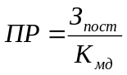, где ПР – порог рентабельности.;
З_{пост} – постоянные затраты;

К_{МД}- коэффициент маржинального дохода;
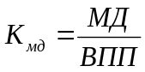, МД=ВПП - З_{пер.},
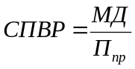, где СВПР - сила воздействия производственного рычага;
а) 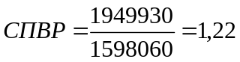тыс.руб., в) 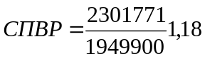тыс.руб.;
Показатели | Предыдущий год | Отчетный год | Изменение
Показатели | Предыдущий год | Отчетный год | тыс. руб. | %
1. Выручка от продаж продукции, тыс. руб. | 3943025,00 | 4416188,00 | 473163,00 | 12,00
2. Переменные затраты, | 3404300,05 | 3790367,859 | 386067,81 | 11,34
3. Маржинальный доход, тыс. руб. | 538725 | 625820 | 87095,19 | 16,17
4. Постоянные затраты, тыс. руб. | 262392,5 | 262392,5
5. Прибыль, тыс. руб. | 276332 | 625715,18 | 349382,73 | 126,44
6. Порог рентабельности, тыс. руб. | 2491668,6 | 2674726,85 | 183057,24 | 7,35
7. Сила воздействия производственного рычага, доли ед. | 90,17 | 42,75 | -47,42 | -47,41
Вывод: Порог рентабельности увеличился на 7,35 тыс.руб. Маржинальный доход превышает прибыль на 104,7тыс.руб., следовательно сила воздействия рычага будет снижена на 47,42 тыс.руб.

ЗФП=ВПП-ПР, где ЗФП – запас финансовой прочности; ПР – порог рентабельности;
а) ЗФП=3943025-2491668,6=1451356,4,
в) ЗФП=4416188-2674726,85=1741461,15;
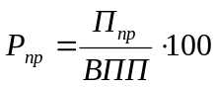, Р_{пр} - рентабельность продаж;
а) 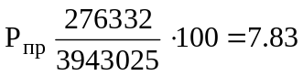%; в) 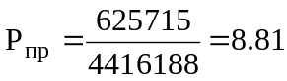%;
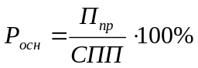, где Р_{осн.} – рентабельность основной деятельности;
а) 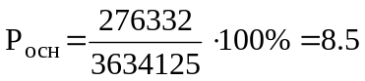%, в) 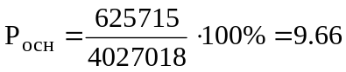%;
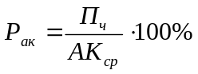, где Р_{ак} – рентабельность активов; П_{ч} – чистая прибыль предприятия;
а) 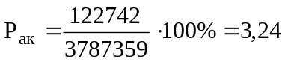%, в) 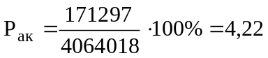%;
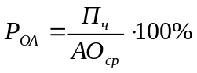, где Р_{ОА}- рентабельность оборотных активов;
а) 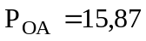%, в) 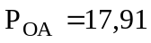%;
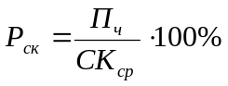, где Р_{ск} – рентабельность собственного капитала;
а) 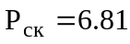%, в) 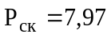%;
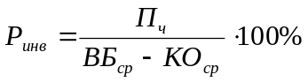, где Р_{инв} – рентабельность инвестиций;
а) 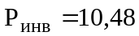%, в) 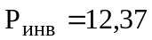%;
Средняя величина валюты баланса (ВБ_{ср}) = 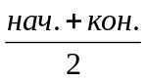, а)ВБ_{ср}=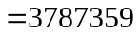, в) ВБ_{ср}=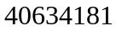;
Средняя сумма краткосрочных обязательств (КО_{ср})= ,

а) КО_{ср}=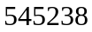; в) КО_{ср}=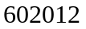;
Рентабельность изделия (Р_{изд}) = Рентабельности основной деятельности (Р_{осн}),
а) Р_{изд}=8,5%, в) Р_{изд}=9,66%.

Оценка ликвидности и платежеспособности предприятия
Расчеты: а - предыдущий год; в – отчетный год;
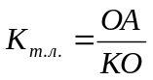, где К_{т.л.} – коэффициент текущей ликвидности;
ОА – оборотные активы;
КО – краткосрочные обязательства (раздел V), за исключением строки «Доходы будущих периодов»
начало пр.г.= 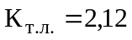, конец пр.г.=начало отч.г.=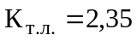, конец отч.г.=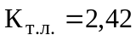;
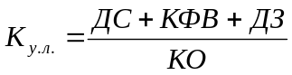, где К_{у.л.} – уточненный коэффициент ликвидности;
ДС – денежные средства предприятия;
КФС – краткосрочные финансовые вложения;
ДЗ – дебиторская задолженность предприятия;
а) 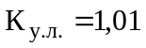, в) 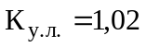;
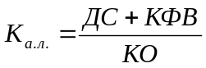, где К_{а.л.} – коэффициент абсолютной ликвидности;
а) 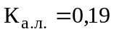, 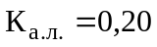;
ЧОК=ОА-КО, где ЧОК – чистый оборотный капитал;
а) ЧОК=774669, в) ЧОК=889568;
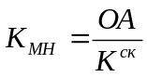, где К_{МН} – коэффициент маневренности;
К^{СК} – собственный капитал предприятия (IIIП – 3 раздел пассива баланса);
а) 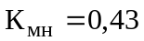, в) 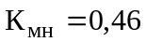;
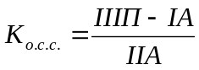, где К_{о.с.с.} – коэффициент обеспеченности оборотными средствами;
IA, IIA – итоги соответственно 1 и 2 разделов актива баланса;
IIIП – итог 3 раздела пассива баланса;

а) 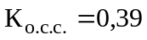, в)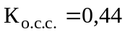;
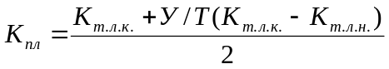, где К_{пл} – коэффициент восстановления (утраты)
платежеспособности;
К_{т.л.} – значение коэффициента текущей ликвидности;

Т – продолжительность отчетного периода, месяцы;
У – переод восстановления (утраты)
платежеспособности предприятия
а)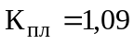, в) 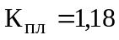;
Вывод: Платежеспособность предприятия характеризуется его возможностью и способностью своевременно и полностью выполнять свои платежные обязательства перед партнерами и государством. Платежеспособность непосредственно влияет на формы и условия осуществления коммерческих сделок, в том числе на возможность получения кредитов и займов. Платежеспособность предприятия увеличивается по сравнению с отчетным годом на 0,09%.

Общая оценка эффективности финансово-хозяйственной деятельности предприятия

Таблица 9 –Показатели эффективности финансово-хозяйственной деятельности предприятия
Расчеты: а - предыдущий год; в – отчетный год;
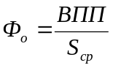, где Ф_{о} – фондоотдача; S_{ср.}- среднегодовая стоимость основных средств;
а) 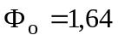руб./руб., 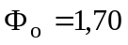руб./руб.;
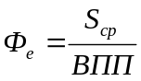, Ф_{е} – фондоемкость продукции;
а) 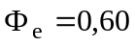руб./руб., в) 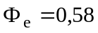руб./руб.;
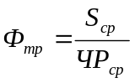, где Ф_{тр} – фондовооруженность труда;
ЧР_{ср} – среднесписочная численность работающих за расчетный период;
а) 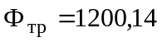руб./руб., в) 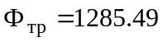руб./руб.;
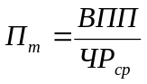, где П_{т} – производительность труда;
а) 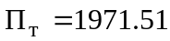руб./руб., в) 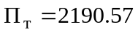руб./руб.;
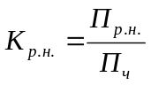, где К_{р.и.} – коэффициент реинвестирования;
П_{р.и.} – реинвестированная прибыль;
а) 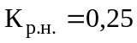руб./руб., в) 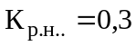руб./руб.;
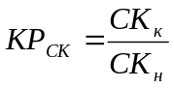, где КР_{СК} – коэффициент роста собственного капитала;
СК – собственный капитал организации;
а) 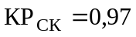руб./руб., в) 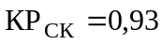руб./руб.;
К_{эр}=Р_{СК}*К_{р.н.}*КР_{СК}, К_{эр} – коэффициент экономического роста;
а) К_{эр}=34,89*0,25*0,97=8,46руб./руб.; в) К_{эр}=37,57*0,3*0,93=10,48руб./руб..
Показатели | Предыдущий год | Отчетный год | Темп роста, %
1. Фондоотдача, руб./руб. | 1,64 | 1,70 | 3,73
2. Фондоемкость продукции, руб./руб. | 0,60 | 0,58 | -0,02
3. Среднесписочная численность работающих, чел. | 2000 | 2016 | 0,8
4. Производительность труда,   | 1971,51 | 2190,57 | 11,11
5. Фондовооруженность труда, руб./ чел. | 1200,14 | 1285,49 | 7,11
6. Коэффициент реинвестирования | 0,25 | 0,3 | 20
7. Коэффициент роста собственного капитала | 0,97 | 0,93 | -4,12
8. Коэффициент экономического роста | 8,46 | 10,48 | 23,88
Вывод: Общую оценку финансово-хозяйственной деятельности предприятия я могу дать с помощью тех показателей, которые рассчитаны в этой таблице: 1) эффективность использования основных средств и трудовых ресурсов: фондоотдача по сравнению с предыдущим годом повысилась на 3,73%, производительность труда на 11,11%, фондовооруженность труда на 7,11%, а вот фондоемкость продукции значительно понизилась на 0,02%. 2) общая эффективность хозяйственной деятельности предприятия: коэффициент экономического роста повысился в целом на 23,88%, коэффициент реинвестирования на 20%, а коэффициент роста собственного капитала понизился на 4,12%.

ЗАКЛЮЧЕНИЕ

Прибыль является основным источником собственных средств фирмы. С одной стороны, прибыль рассматривается как результат деятельности фирмы, с другой, ⎯ как основа дальнейшего развития. Итак, из всего вышеизложенного можно сделать вывод о том, что анализ хозяйственной деятельности торгового предприятия не может обойтись без анализа такого показателя как прибыль. Этот показатель в полной мере отражает эффективность работы торгового предприятия, показывает перспективы развития его в ближайшем будущем. Своевременный расчёт и анализ этого показателя приведёт в будущем к стабильному росту и развитию торгового предприятия, максимизации прибыли, сокращению издержек обращения и увеличению темпов развития.
Имущественное положение предприятия значительно увеличилось, , увеличение коэффициента износа характеризует незначительное ухудшение состояние материально-технической базы производства. Затраты на производство и реализации продукции в отчетном году снижаются. Коэффициенты деловой активности предприятия по сравнению с предыдущим годом увеличиваются. Сумма прибыли до налогообложения повышается, порог рентабельности снижается., сила воздействия производственного рычага на 41 тыс.руб. Платежеспособность предприятия характеризуется его возможностью и способностью своевременно и полностью выполнять свои платежные обязательства перед партнерами и государством. Платежеспособность предприятия увеличивается по сравнению с отчетным годом на 0,8%. Общую оценку финансово-хозяйственной деятельности предприятия могжно дать с помощью тех показателей, которые рассчитаны в этой таблице: Эффективность использования основных средств и трудовых ресурсов: фондоотдача по сравнению с предыдущим годом повысилась, также увеличилась производительность труда, фондовооруженность труда, а вот фондоемкость продукции незначительно понизилась на 0,02%. Общая эффективность хозяйственной деятельности предприятия: коэффициент экономического роста повысился в целом на 23,88%, коэффициент реинвестирования на 20%, а коэффициент роста собственного капитала понизился на 4,12%. Все эти показатели способствуют предприятию развиваться и процветать.

СПИСОК ИСПОЛЬЗОВАННЫХ ИСТОЧНИКОВ

- Финансы предприятий: Учебник для вузов/ Н.В.Колчина, Г.Б.Поляк, Л.П.Павлова и др.;. – 2-е изд., перераб. и доп. – М.: ЮНИТИ-ДАНА, 2002г.
- Финансовый менеджмент: Учебник для вузов/ Н.Ф. Самсонов, Н.П. Баранникова, А.А. Володин и др.; Под ред. проф. Н.Ф. Самсонова. – М.: Финансы, ЮНИТИ, 2000г.
- Шуляк П.Н. Финансы предприятия: учебник. – 2-е изд. – М: Изд. Дом: «Дашков и К», 2000г.
- Ковалева А.М., Лапуста М.Г., Сканай Л.Г.. Финансы фирмы/ учебник. Москва – 2000г.
- Финансы/ Учебник под. ред. Казак А.Ю., Сергеев Л.И. – 2000г.
- Балабанов И.Т. Основы финансового менеджмента. Как управлять капиталом? М.: Финансы и статистика, 1997 г.

ФАКТОРЫ, ВЛИЯЮЩИЕ НА ПРИБЫЛЬ (ТАБЛИЦА)

Основные факторы | Взаимозависимые факторы
Прибыль (убыток) от реализации товаров | Объём продажи товаров
Прибыль от неторговой деятельности | Розничные цены на реализуемые товары
Сальдо доходов и расходов по внереализационным операциям | Издержки обращения
 | Оборачиваемость и состав капитала
Прибыль (убыток) от реализации основных фондов | Фондовооружённость работников
 | Оборачиваемость и состав капитала
 | Налогоёмкость предприятия
 | Численность работников предприятия
 | Затраты, относимые на прибыль

